Министерство науки и высшего образования Российской Федерации
Федеральное государственное бюджетное образовательное
учреждение высшего образования
«Ульяновский государственный технический университет»
Факультет информационных систем и технологий
Кафедра «Информационные системы»
Дисциплина «Основы теории систем»

Практическая работа №3

Количественный и качественный анализ информации

Выполнил(а):
студент гр. ИСЭбд -11
Зиновьев ВВ
Проверил:
доцент кафедры
Тронин В. Г.

Ульяновск, 2022г.

https://fantlab.ru/work1242/lp
https://www.labirint.ru/books/577017/
https://fantlab.ru/edition7847
https://www.kino-teatr.ru/kino/movie/ros/1386/annot/

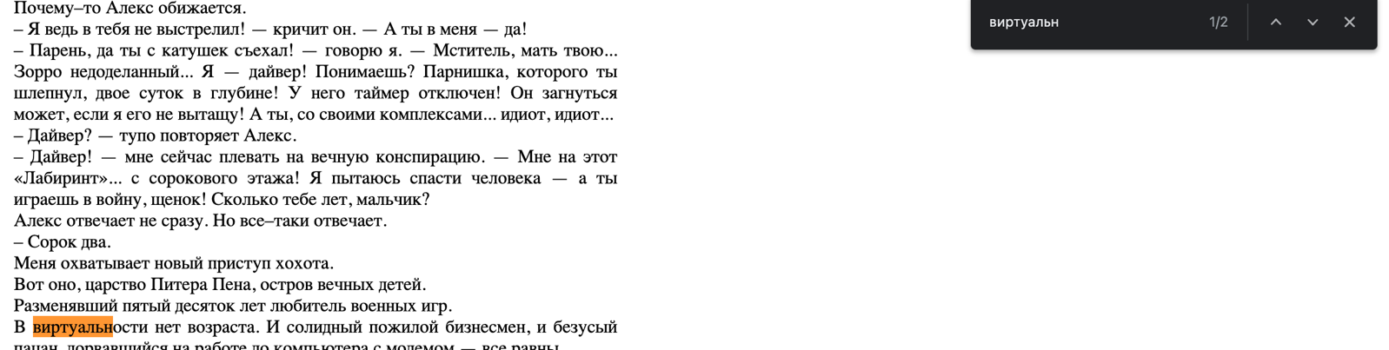

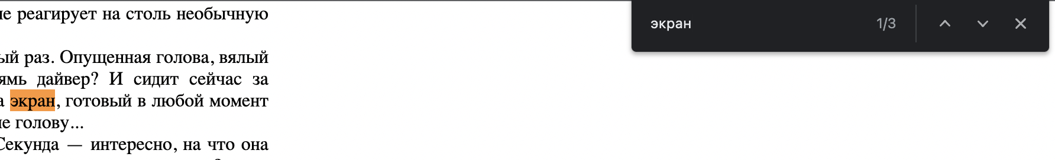

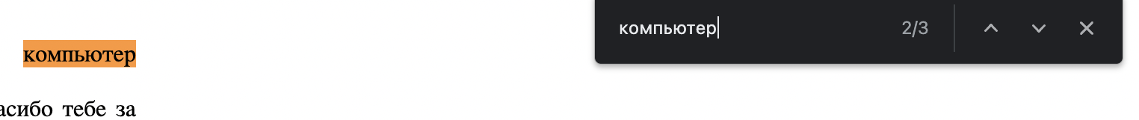

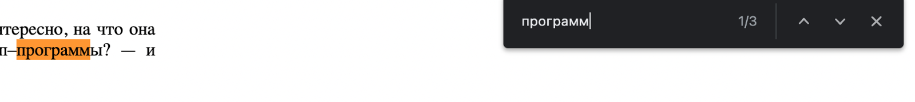

Задание 3: Дать качественную оценку сообщению (9 вариант), в том числе с точки зрения влияния на профессию. Проанализировать не менее 5 источников):
- В 2012 году количество смартфонов в мире превысило миллиард штук.
Это утверждение верно. Проанализировав статьи в интернете, я пришел к выводу, что с каждым годом количество смартфонов растет все больше и больше. Глобальная база пользователей смартфонов выросла с 30 тысяч человек в 1994 году до 1 миллиарда в 2012 году и рекордных 3,95 миллиарда в июне 2021 года.

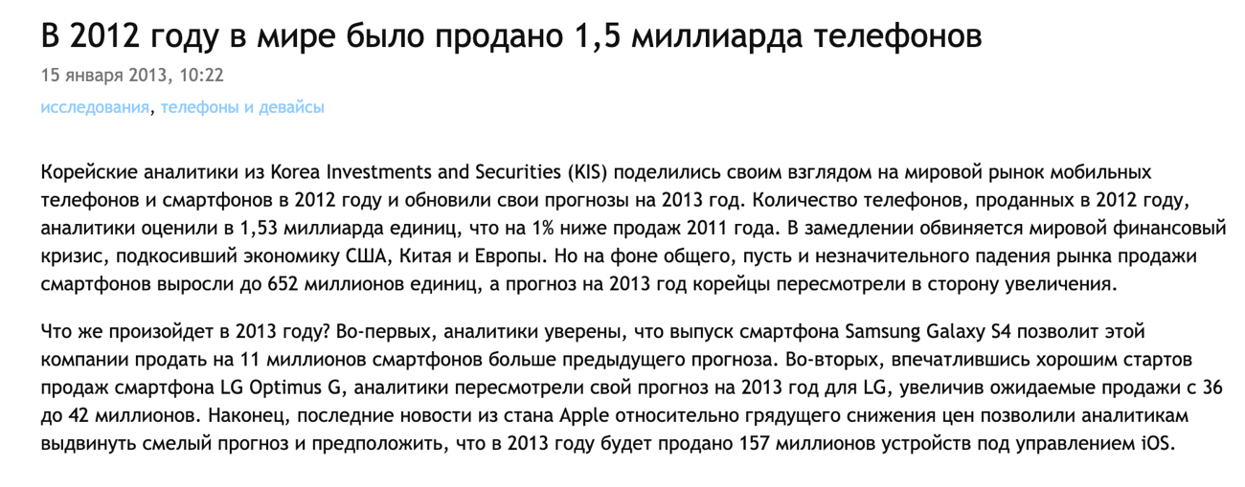
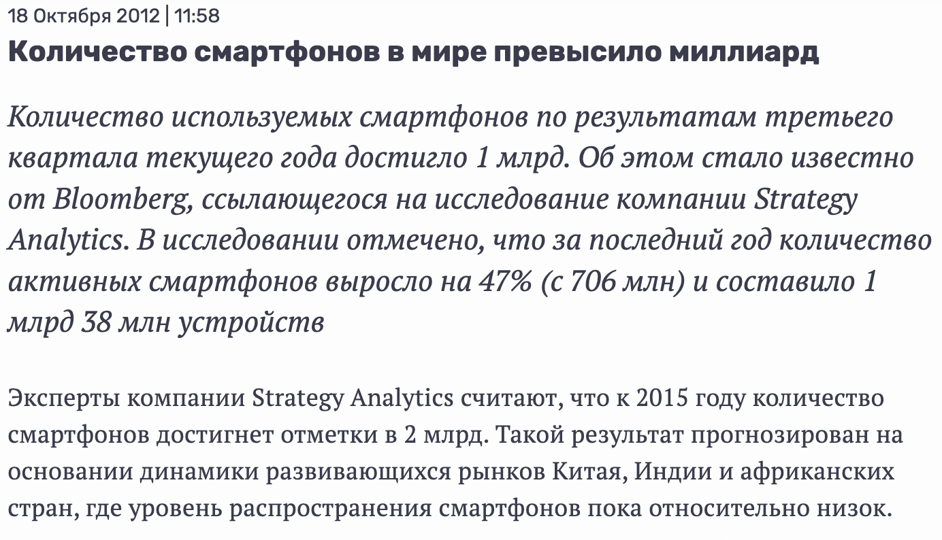
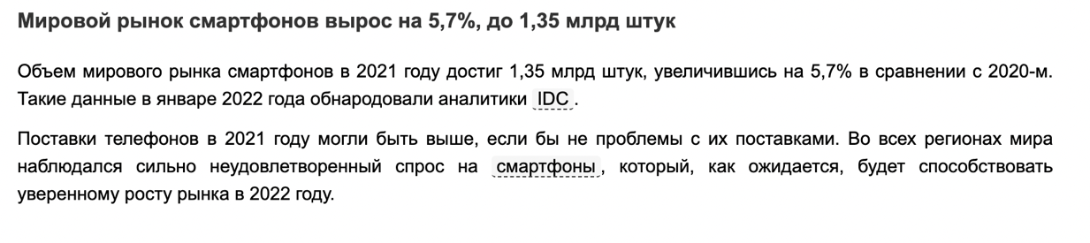
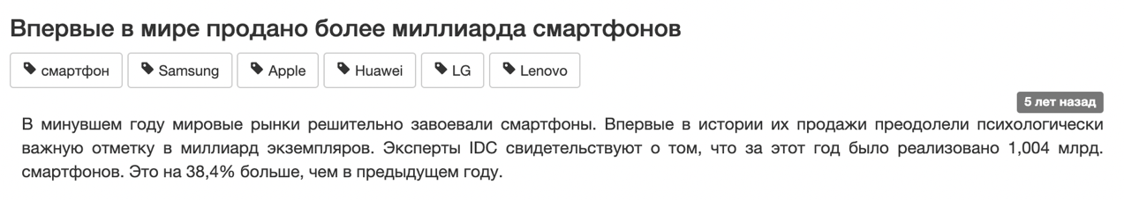
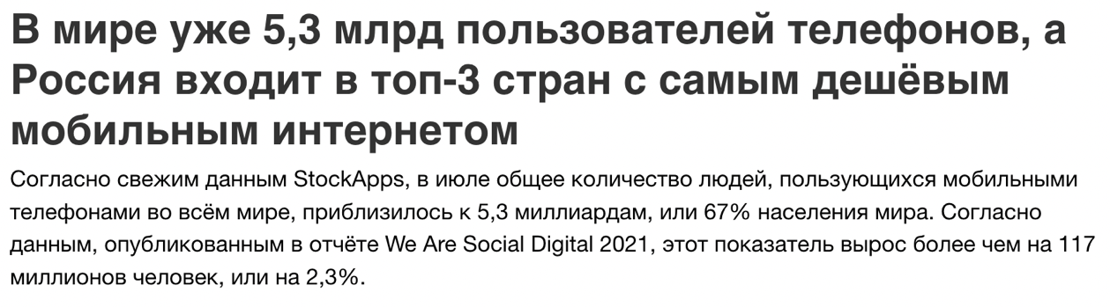

https://adindex.ru/news/marketing/2012/10/18/94010.phtml
https://www.content-review.com/articles/21565/
https://www.tadviser.ru/index.php/%D0%A1%D1%82%D0%B0%D1%82%D1%8C%D1%8F:%D0%A1%D0%BC%D0%B0%D1%80%D1%82%D1%84%D0%BE%D0%BD%D1%8B_(%D0%BC%D0%B8%D1%80%D0%BE%D0%B2%D0%BE%D0%B9_%D1%80%D1%8B%D0%BD%D0%BE%D0%BA)
https://mcgrp.ru/article/2529-vpervyie-v-mire-prodano-bolee-milliarda-smartfonov
https://www.ixbt.com/news/2021/09/02/5-3-3.html

